ГРАФИК ПРИЕМА ГРАЖДАН
депутатами Дрогичинского сельского Совета депутатов 29-созыва

Ф.И.О.  депутата, место работы | Наименование избирательного округа | Время и место приема
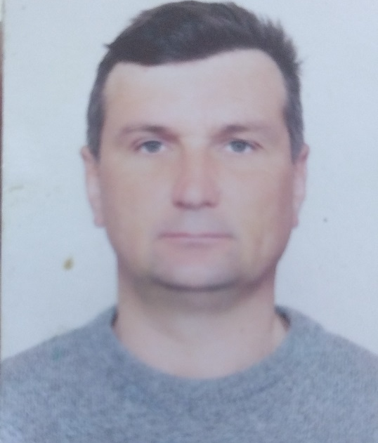  Ярмончик Владимир Иванович  техник-электрик ГУ «Центр по обеспечению деятельности бюджетных организаций Дрогичинского района» | Перковичский № 1  д. Перковичи, д. Нагорье,  д. Дубовое | Первая среда  месяца  10.00-11.00  Дрогичинский сельисполком,  кабинет председателя  т. 67535
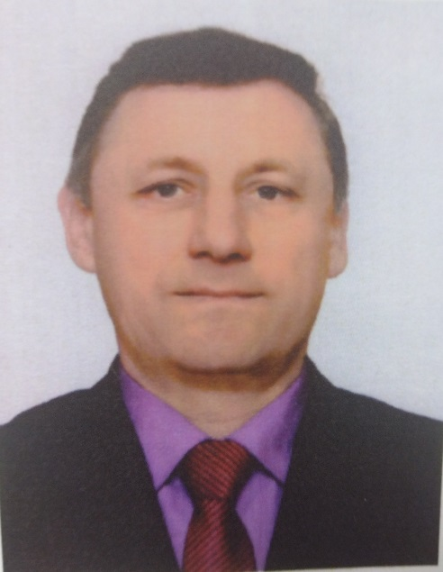  Ткачик Борис Владимирович  директор ОАО «Липникский» | Заплесский № 2  аг. Липники,  ул. Центральная;  д. Дуброва, д. Пигасы,  д. Заплесье, д. Лежитковичи, д. Скибичи | Первая среда  месяца  10.00-11.00  Административное здание ОАО «Липникский»,  кабинет директора  т. 52562
  Савульчик Елена Анатольевна  Директор ГУО «Липникская СШ» | Липникский № 3  аг. Липники:  ул. Железнодорожная,  ул. Западная, ул. Зеленая,  ул. Колхозная, ул. Луговая,  ул. Мира, ул. Мирная,  ул. Молодежная, ул. Новая,  ул. Северная, ул. Советская,  ул. Спортивная, пер. Центральный, ул. Шоссейная,  ул. Юбилейная | Первый четверг  месяца  10.00-11.00  ГУО «Липникская СШ им. Н.М.Попова»,  кабинет директора  т. 52594

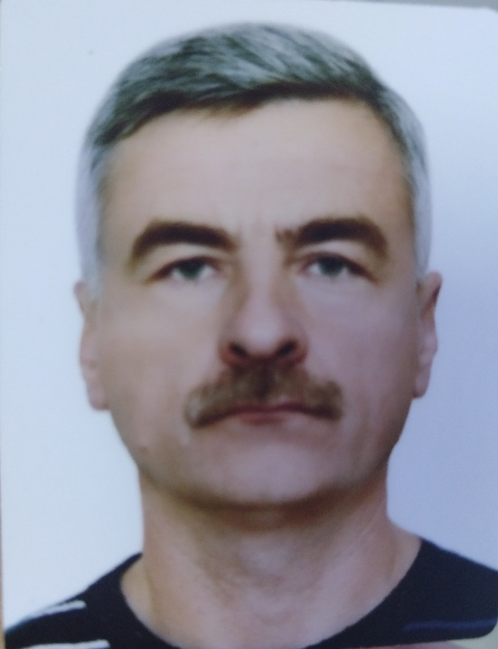  Пунько Василий Васильевич  главный ветврач учреждения «Дрогичинская районная ветеринарная станция» | Сиреневский № 4  д. Ровины, ул. Советская,  д. Сиреневка | Вторая среда  месяца  10.00-11.00  Дрогичинский сельисполком,  кабинет председателя  т. 67535
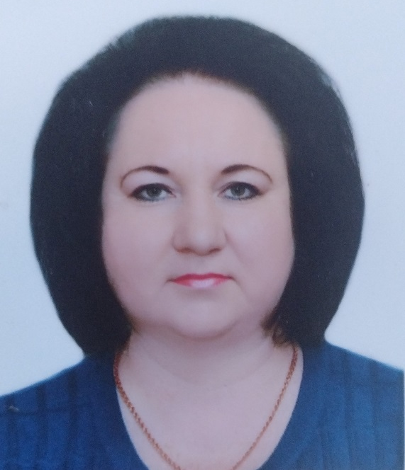  Юрашевич Татьяна Петровна  председатель Дрогичинского сельского Совета депутатов | Ровинский № 5  д. Ровины:  ул. Колхозная, ул. Луговая,  пер. Луговой, ул. Огородная,  ул. Садовая, ул. Спортивная,  пер. Спортивный;  д. Новики, д. Сёмоновщина | Первая среда  месяца  10.00-11.00  Дрогичинский сельисполком,  кабинет председателя  т. 67535
  Няньчук Александр Николаевич  участковый инспектор Дрогичинского РОВД | Залужский № 6  д. Залужье, д. Мисовцы,  д. Салово, д. Сутки, д. Юзефины | Третья среда  месяца  10.00-11.00  Дрогичинский сельисполком,  кабинет председателя  т. 67535
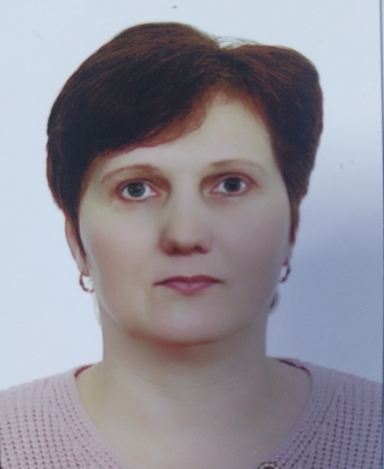  Бринчук Галина Николаевна  педагог-организатор ГУО «Средняя школа № 2 г. Дрогичина» | Гутовский № 7  д. Гутово, д. Вавуличи,  д. Огдемер, д. Сороцни,  д. Дроботы | Четвертая среда  месяца  10.00-11.00  Дрогичинский сельисполком,  кабинет председателя  т. 67535

